Presseinformation

Für Schwermaschinen: LVDTs im Sechskantgehäuse

Für den Einsatz im Schwermaschinenbereich konfektioniert Sensorspezialist Inelta seine LVDT-Sensoren mit robusten Sechskantgehäusen in kundenseitig bevorzugten Schlüsselweiten. Die innovative Gehäuselösung ermöglicht einen einfachen und schnellen Sensorwechsel auch unter rauen Bedingungen. Herkömmliche LVDT-Ausführungen verfügen in der Regel über spezielle Haltevorrichtungen oder runde Gehäuse mit Außengewinden, die in Montagebohrungen mit beidseitigen Kontermuttern befestigt werden müssen. Diese Befestigungs- bzw. Verschraubungsarten verkomplizieren jedoch einen raschen Sensoraustausch in Baumaschinen, Krananlagen oder anderen Heavy-Duty-Anwendungen, in denen gelegentlich Sensoren getauscht werden müssen. Dagegen brauchen die LVDTs im Sechskantgehäuse nur über das kopfseitige Außengewinde ein- und ausgeschraubt und mit wenigen Schraubenschlüsseldrehungen sicher fixiert werden. Bei der Definition von Gewinden und Gewindesteigungen berücksichtigt Inelta auch Kundenvorgaben. Ebenso ist der Hersteller durch seine Fertigung in Deutschland in der Lage, verschiedene LVDT-Bauformen, etwa mit Tastfunktion, als Wegaufnehmer mit durchgehender Schubstange oder mit Ölausgleichsbohrungen, kurzfristig an den kundenindividuellen Bedarf anzupassen.

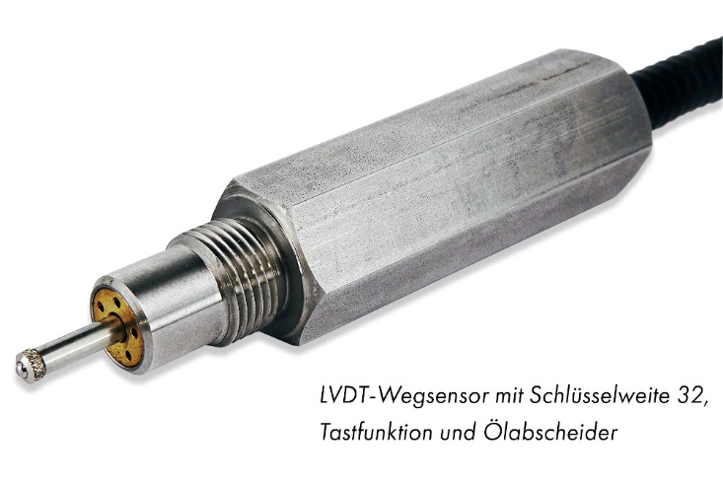
Bild: Einfacher Einbau per Schraubenschlüssel: Die Heavy-Duty-Gehäuselösung für LVDTs von Inelta

Bilder: | ihdt_sechskantgehaeuse_2000px.jpg | Zeichen: | 1.252
Dateiname: | 202103030_pm_lvdt_sechskantgehaeuse.docx | Datum: | 13.10.2021

Unternehmenshintergrund
Die in Taufkirchen bei München ansässige Inelta Sensorsysteme GmbH & Co. KG entwickelt, produziert und vertreibt seit mehr als 25 Jahren Standard- und maßgeschneiderte Sensorlösungen für industrielle Anwendungen. Zusammen mit der PIL Sensoren GmbH (Erlensee bei Frankfurt/Main), einem Pionier der Ultraschallsensorik, und der VYPRO s.r.o. (Trenčín, Slowakei) bietet das Unternehmen ein breites Produktspektrum zur Weg- und Positions- sowie zur Kraft-, Druck- und Neigungsmessung an. Das Angebot umfasst dabei Kraftsensoren, Sensor-Signalverstärker, Druckschalter, kapazitive Sensoren sowie Ultraschallsensoren. Dienstleistungen aus dem Bereich der Kabel- und Steckverbinder-Konfektionierung ergänzen das Portfolio.
Der Unternehmensverbund beliefert insbesondere Kunden aus den Branchen Industrielle Automatisierung, Maschinenbau, Hydraulik, Medizintechnik sowie Luft- und Raumfahrt. Branchen- und kundenspezifische Sensorlösungen bilden dabei einen besonderen Schwerpunkt, der mit interdisziplinärem Know-how beständig ausgebaut wird.

Kontakt:  Inelta Sensorsysteme GmbH & Co. KG  Reinhard Koch  Ludwig-Bölkow-Allee 22  82024 Taufkirchen  Tel.: 0 89 / 45 22 45-242  Fax: 0 89 / 45 22 45-744  E-Mail: reinhard.koch@inelta.de  Internet: www.inelta.de |  | gii die Presse-Agentur GmbH  Immanuelkirchstraße 12  10405 Berlin  Tel.: 0 30 / 53 89 65-0  Fax: 0 30 / 53 89 65-29  E-Mail: info@gii.de  Internet: www.gii.de

